**山东万联智慧供应链有限公司**

**2024年中期财务等重大信息公告**

**重要提示**

**本公司保证本公告内容不存在任何虚假记载、误** **导性陈述或者重大遗漏，并对其内容的真实性、准确**

**性和完整性承担个别及连带责任。**

**一、公司基本情况**

1.统一社会信用代码：91370481MA3QRE8967

2.企业名称：山东万联智慧供应链有限公司

3.法定代表人：宋均远

4.类型：有限责任公司(非自然人投资或控股的法人独资)

5.成立日期：2019年10月18日

6.注册资本：5000万人民币

7.营业期限：自2019年10月18日至无固定期限

8.登记机关：滕州市行政审批服务局

9.登记状态：在业

10.住所：山东省枣庄市滕州市官桥镇府前路68号

11.邮政编码：277500

12.网址：无

13.电子信箱：139694928270163.com

14.经营范围：供应链管理服务；互联网大宗商品交易 平台运营；互联网物流平台运营；互联网货物仓储平台运营； 互联网信息技术开发、技术咨询、技术推广及技术转让；货 物装卸服务；邮(快)件分拣服务；包装服务；货物信息配 载；仓储服务(不含危险品及易燃易爆物品);房屋租赁服 务；网上及实体店批发零售：矿产品(除专控)、煤炭、焦 炭、橡塑制品、金属材料、有色金属、机械设备、机电产品、

建筑装饰材料、化工产品(不含危险化学品及易制毒化学

品)、家用电器、木材、劳保用品(不含特殊防护品)、计算 机及辅助设备、电子产品(不含卫星广播电视地面接收设 施)、五金交电、日用百货、食用农产品、化肥、饲料、纸 制品、燃料油(除危险化学品)、汽车、纺织原料及产品、

金银制品；经营本企业相关产品的进出口业务。

万联公司目前主要负责枣矿滕州智慧物流产业园区项 目运营工作。滕州园区主要功能是为快递企业提供集配分拣 服务和为电商企业提供仓储服务，已经与2020年开始进 入试运营阶段，目前单日快递分拣量突破10万件，项目被 滕州市政府评为2020年度重点工程。未来仍将继续以智慧 物流园区运营为业务核心，充分利用现有资源优势，在现有业务基础上继续扩大规模。

智慧物流园区充分利用现有资源优势，在现有业务基础上继续扩大规模，从仓储、快递服务，煤炭、贸易、供应链管理服务；互联网大宗商品交易平台运营；互联网物流平台运营等多方面开展业务。

**二、公司治理及管理架构**

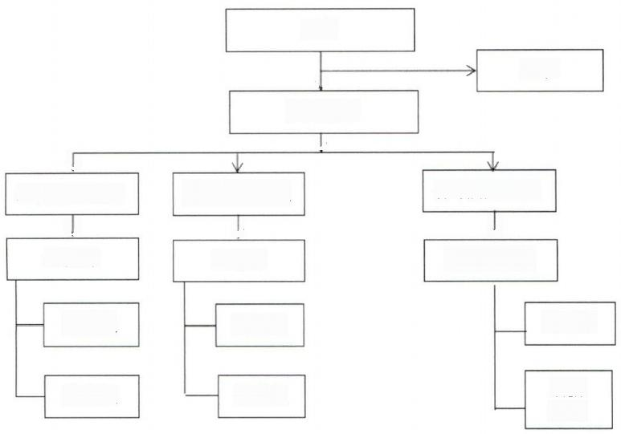

股东

执行董事

立

业务副总经理

市场部

贸易组

快递组

监事

行政副总经理

√

园区管理部

办公室

后勤 物业

经营副总经理

经营部

财务组

人力组

**三、通过产权市场转让企业产权和企业增资等情况**

1、公司不存在通过产权市场转让企业产权情况。

2、2024年本企业无增资情况

山东万联智慧供应链有限公司